Kandidaatsopdracht Onderzoek
Werktuigbouwkunde
Toegewezen aan: Christien Albers en Emilie Hölsken
Nr  11-317 | Sectie opdrachtgever  Engineering Dynamics | Naam opdrachtgever  dr.ir. P.Th.L.M. van Woerkom |  |  | Datum  Dec 2004
Titel | Busting the Bridge Myth Busters
Trefwoorden | Brug, belasting, dynamica, instorten, marcheren, mythe.
Inleiding    Jamie en Adam | Wanneer soldaten in het gelid marcheren, dienen ze bij op een brugdek uit het gelid te gaan lopen. Blijkbaar om structurele belastingen in de brug te beperken. Want de overlevering zegt zelfs dat in 1831 een groep van 60 Engelse soldaten in Manchester dat niet deed en daardoor met brug en al de diepte in ging. Zo'n soort verhaal bestaat ook over 500 Franse soldaten die in 1850 over een brug over de Marne nabij Angers wilden marcheren, en daar met brug en al de diepte in gingen (226 doden). Soldaten worden sindsdien voorgehouden dat ze op de brug de pas moeten "breken" (zie foto rechts, 1945).  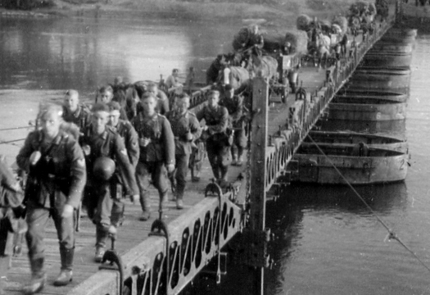  Is die geschiedenis echt gebeurd? Of is het een broodje aap? Op Discovery Channel werd in oktober 2004 in het programma "Myth Busters: the breakstep bridge" op grond van innovatieve experimenten door de besnorde techneut Jamie (zie foto links) met stelligheid geconcludeerd dat die verhalen op een mythe berusten. Ontnuchterend einde van een spannend verhaal. Of niet? Nee, niet voor ondernemende Delftse werktuigbouwers!
Vraagstelling | Heeft Jamie de "mythe" werkelijk ontzenuwd? Waren zijn experimenten werkelijk doordacht en voldoende representatief? Speelt voorwaartse snelheid wellicht ook een rol? En welke rol speelt relatieve lengte van de groep soldaten? En nog meer elementair: hoe is precies verloopt de mechanische interactie tussen soldaat en brugdek?
Uitwerking en eisen | - Bestudeer de videoband van het TV programma en tracht informatie te verzamelen over de bovengenoemde gebeurtenissen.  - Bestudeer de mechanische interactie tussen mens en ondergrond (wegdek).  - Definieer een hardware testopstelling bestaande uit een model van een slanke brug, een mechanisch model voor een groep marcherende soldaten, en relevante meetapparatuur.  - Maak een dynamisch model in Matlab waarmee het dynamisch gedrag en de structurele belastingen van zowel in Jamie's model als in uw eigen model kunnen worden gesimuleerd en geanalyseerd.  - Voer numerieke en hardware experimenten uit, vergelijk de resultaten en let met name op de structurele belasting in de modelbrug.
Opmerkingen | Voor een goede uitvoering van de opdracht is beslist gewenst: aantoonbare affiniteit met dynamica van mechanische systemen, en enige ervaring met Matlab. Met zulke bagage is deze K-opdracht zeker geen "bridge too far".
Begeleiding | Naam | Sectie | Tel | E-mail
Begeleiding | dr.ir. P. van Woerkom | Wb-EngDyn | 82792 | p.vanwoerkom@wbmt.tudelft.nl
Begeleiding | J.A.S. van Driel | Wb-MechMat | 86838 | j.a.s.vandriel@wbmt.tudelft.nl

